* 1. **Hiện trạng tổ chức**
* Đối nội: Sơ đồ cơ cấu tổ chức khách sạn

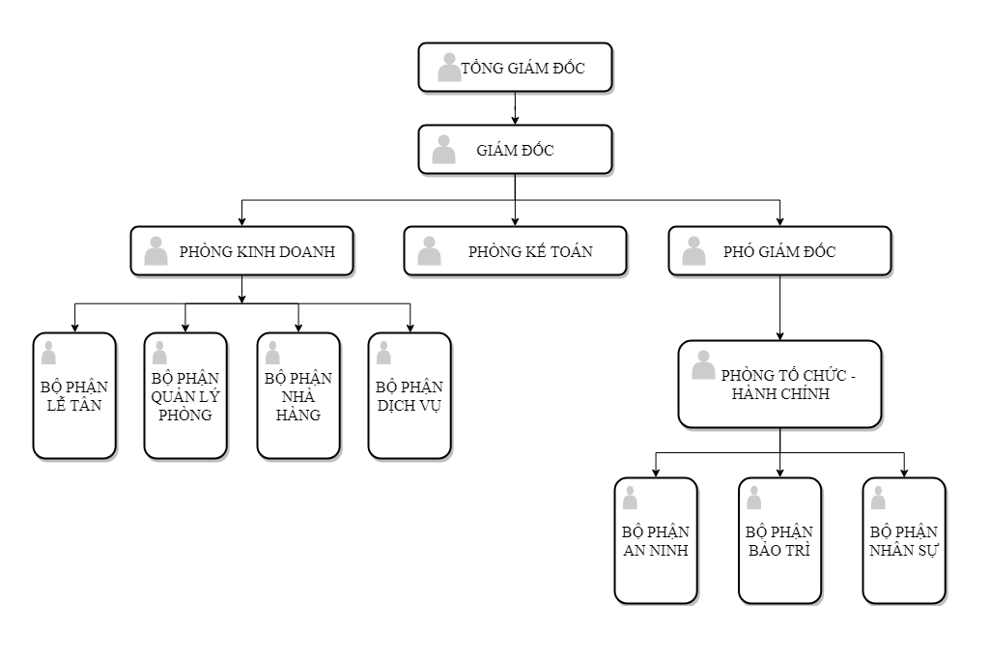

* Đối ngoại :

+ Các khách sạn liên kết trong khu vực.

+ Hệ thống điện nước.

+ Công ty quảng cáo.

* 1. **Hiện trạng nghiệp vụ**
     1. **Lập danh mục phòng**
* Lập danh mục các loại phòng trong khách sạn bao gồm Mã phòng, tên phòng, loại phòng, tình trạng phòng, ghi chú.
* Có 3 loại phòng A, B, C với 3 mức giá tương ứng là 150.000đ/ngày, 170.000đ/ngày, 200.000đ/ngày.
  + 1. **Nhận đặt phòng trực tiếp**
* Khi nhận được yêu cầu đặt phòng của khách, nhân viên lễ tân sẽ tiến hành kiểm tra
* Nếu khách sạn không đáp ứng được yêu cầu đặt phòng của khách thì gợi ý khách có thể sử dụng loại hạng phòng khác hoặc liên hệ khách sạn khác giúp khách (nếu khách đồng ý).
* Nếu khách sạn đáp ứng được yêu cầu đặt phòng của khách thì ghi nhận lại các thông tin của khách hàng và báo số phòng cho khách.
  + 1. **Nhận đặt phòng trước**
* Khi khách hàng đặt phòng trước qua điện thoại, email, fax, …
* Nếu khách sạn không đủ phòng tiếp nhận thì sẽ từ chối khách hàng.
* Nếu khách sạn đủ khả năng tiếp nhận thì ghi lại thời gian hẹn và thông tin khách hàng.
  + 1. **Lập phiếu thuê phòng**
* Lập phiếu thuê phòng có các thông tin mã phiếu, mã phòng, mã khách hàng thuê phòng, ngày bắt đầu và kết thúc thuê, số lượng khách hàng, mã nhân viên.
* Lập danh sách thông tin khách hàng bao gồm, tên khách hàng, địa chỉ, số CMND/Hộ chiếu, số điện thoại, loại khách hàng.
  + 1. **Quản lý dịch vụ và nhận đăng ký dịch vụ**
* Thêm, sửa và xóa thông tin dịch vụ.
* Khi khách hàng muốn đăng ký dịch vụ của khách sạn (massage, tắm hơi)
* Nhân viên kiểm tra các dịch vụ hiện có của khách sạn, ghi lại thông tin khách hàng và dịch vụ đăng ký cập nhật vào cơ sở dữ liệu.
  + 1. **Lập hóa đơn thanh toán**
* Khi khách hàng trả phòng, nhân viên lên phòng khách trả để kiểm tra và báo cáo lại
* Nhân viên lễ tân hỏi khách hàng về mức độ hài lòng của khách hàng và tiếp thu phản hồi của khách hàng.
* Lập hóa đơn tổng hợp dựa trên các dịch vụ khách hàng đã sử dụng, phí thuê phòng, phí sử dụng các dịch vụ (nếu có), chi phí hư hại trong quá trình thuê phòng của khách hàng (nếu có).
  + 1. **Lập báo cáo tháng**
* Lập báo cáo cho ban giám đốc theo định ký hoặc khi có yêu cầu.
* Sử dụng chức năng thống kê do hệ thống hỗ trợ. Đưa yêu cầu muốn thống kê (theo tháng, loại phòng,…), tổng hợp và in ra kết quả báo cáo.
  + 1. **Bảo trì , nâng cấp thiết bị**
* Thường xuyên kiểm tra, bảo trì các thiết bị phục vụ khách hàng như: thang máy, máy điều hòa, hệ thống điện nước, tủ lạnh, …
* Các hiết bị phục vụ việc quản lí như: Máy tính ,thiết bị giám sát,thiết bị phòng chống trộm cắp phải được bảo trì.
  + 1. **Thay đổi quy định**

**-** Ban giám đốc đưa ra các thay đổi quy định khách sạn.

**1.3 Hiện trạng tin học**

**1.3.1 Phần cứng**

- Ở quầy tiếp tân cần được trang bị máy tính có cấu hình tốt, tốc độ xử lý nhanh, kết nối mạng mạnh để quản lý thông tin.

- Ở khu bảo về cần trang bị máy tính có kết nối camera giám sát để đề phòng các trường hợp xấu xảy ra.

**1.3.2 Phần mềm**

- Hệ điều hành: Window 7, 8, 10.

- Phần mềm có hệ thống đăng nhập chỉ cho phép nhân viên có quyền tra cứu và thay đổi thông tin.

- Hệ quản trị CSDL: SQL

**1.3.3 Con người**

- Nhân viên lễ tân yêu cầu có khả năng tin học căn bản. tiếp thu nhanh các sử dụng các phần mềm quản lý.

- Yêu cầu nhân viên bảo trì có bộ phận IT để xử lý các vấn đề khi phần mềm xảy ra lỗi về thông tin, dữ liệu khách hàng